**Шустовский Габриэль Хведоров (Szustowski Gabriel)**

26 марта 1786 г – крещение (РГИА 823-2-18, лист 231, №10/1786-р (коп)).

**РГИА 823-2-18:** Лист 231. **Метрическая запись №10/1786-р (коп).**

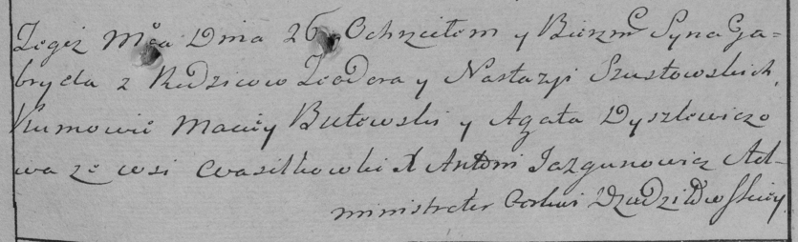

Дедиловичская Покровская церковь. 26 марта 1786 года. Метрическая запись о крещении.

Szustowski Gabriel – сын родителей с деревни Васильковка.

Szustowski Teodor – отец.

Szustowska Nastazya – мать.

Butewski Maciey– кум.

Dyszlewiczowa Agata- кума.

Jazgunowicz Antoni– ксёндз.